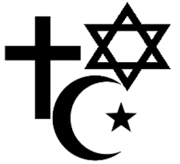
Judendom & Islam

När du har arbetat med det här
området känner du till:
vad religionen innebär för judar och muslimer
några högtider som förknippas med judendomen och islam och varför de gör det
var i världen judar och muslimer finns
heliga platser, skrifter och symboler i judendom och islam
olika ceremonier som dop, konfirmation, bröllop och begravning
vad olika ord och begrepp inom området betyder
några skillnader och likheter samt kan jämföra hur man inom kristendomen,
judendomen och islam ser på livet.

Undervisning
Föreläsningar och gemensam högläsning av faktatexter
Övningar och enskilt arbete
Se filmer

Bedömning
Läxförhör, prov och eget arbete
Bedömningen sker både muntligt och skriftligt

